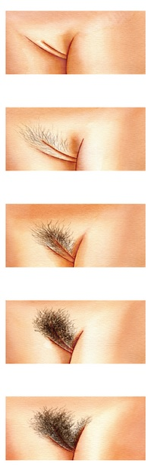

**Estágio 1**

Ausência de pelos pubianos.

**Estágio 2**

Poucos pelos pubianos, pouco pigmentados, lisos ou pouco encaracolados, distribuídos ao longo dos grandes lábios.

**Estágio 3**

Pelos se estendem sobre a sínfise púbica e são consideravelmente mais grossos, mais escuros e normalmente mais encaracolados.

**Estágio 4**

Pelos já têm aspecto adulto, mas cobrem uma área menor, não se estendendo para a face interna das coxas.

**Estágio 5**

Pelos adultos em aparência e quantidade e se estendem para fase interna das coxas e distribuídos em forma de triângulo.

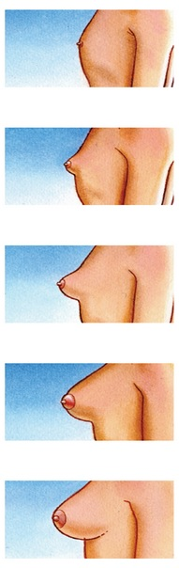

**Estágio 1**

Aspecto infantil com apenas elevação do mamilo.

**Estágio 2**

Estágio em botão. Mama e mamilos mais salientes com maior diâmetro arcolar.

**Estágio 3**

Mama e aréola continuam aumentando sem delimitar contornos.

**Estágio 4**

Aréola e mamilo mais aumentados formando uma saliência secundária na mama.

**Estágio 5**

Típico da mulher adulta. Suave contorno arredondado. Saliência secundária some.